 | Name: | Klasse: | Datum:
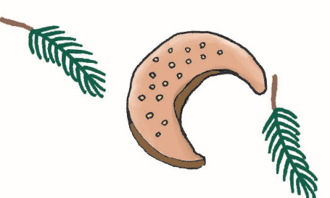
Weihnachtsspiel „Activity“
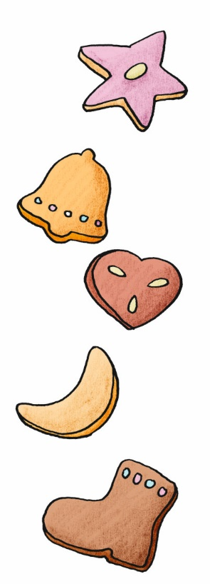
stehlen | lesen | kochen | frieren | trinken | gewinnen
basteln | flüstern | reiten | schwitzen | schweigen | liegen
hinken | warten | lernen | beißen | fliegen | telefonieren
rennen | fragen | singen | feiern | zeichnen | treffen
brüllen | tauchen | wachsen | schneiden | schreiben | besuchen
streiten | ausrauben | pupsen | aufräumen | tragen | suchen
baden | werfen | weinen | beobachten | schleppen | denken
regnen | essen | backen | tanzen | stürmen | rudern
schlafen | pfeifen | zaubern | spielen | springen | pflücken

